Università degli studi di Salerno

***Corso di Laurea in Informatica***



***INGEGNERIA DEL SOFTWARE***

# Requirements Analysis Document (RAD)

**Docente:**

Andrea De Lucia

**Docente:**

Rita Francese

# Studenti:

##### Nome Matricola

De Luca Roberto 0512104690

Giaffreda Luca 0512104902

Luciani Alfonso 0512104824

Vassalluzzo Giovanni 0512104488

*Anno Accademico: 2018/19*

**Sommario**

**Revision History**

|  |  |  |
| --- | --- | --- |
| **Data** | **Versione** | **Autori** |
| **15-10-18** | **0.1** | **Intero Team** |
| **30-10-18** | **0.2** | **Intero Team** |
| **15-11-18** | **1.0** | **Intero Team** |

1. Introduzione
   1. Obiettivo del sistema
2. Sistema corrente
3. Sistema proposto
   1. Descrizione del sistema
   2. Functional requirements
      1. Gestione dell’autenticazione
      2. Gestione dell’acquisto
      3. Gestione del carrello
      4. Gestione del cliente
      5. Gestione del magazzino
      6. Gestione marketing
      7. Visualizzazione statistiche
      8. Gestione degli utenti
   3. Non Functional requirements
      1. Usability
      2. Security
      3. Reliability
      4. Performance
      5. Disponibilità
   4. System models
      1. Scenari
      2. Casi d’uso
      3. Object model
      4. Dynamic model
      5. Mockups
4. **Introduzione**

**1.1** **Obiettivo del sistema**

Lo scopo del progetto DressShop è quello di creare un e-commerce per la gestione di un negozio di abbigliamento per la vendita dei prodotti online.

Il sistema si occupa della distribuzione via internet di capi d’abbigliamento maschili e femminili, cercando di far trovare all’acquirente quello che sta cercando in modo veloce e semplice.

Esso dovrebbe permettere ai possibili clienti di visualizzare immagini e ottenere informazioni sugli articoli disponibili a catalogo per consentire ad essi di scegliere quello più adatto alle proprie esigenze in modo immediato e concludere l’acquisto in modo sicuro.

Il sito, rivolto alla massa, ha l’obiettivo di conquistare la fiducia di chi (in particolare over 30) vive con la paura e con falsi miti dello shop online.

1. **Sistema corrente**

Il progetto DressShop è un progetto di greenfield engineering; non esistono quindi sistema da sostituire o migliorare.

**3.** **Sistema proposto**

**3.1. Descrizione del sistema**

L’obiettivo di questo progetto è lo sviluppo di un sistema per la gestione dell’e-commerce ***DressShop***, per la vendita di abbigliamento online.

Tale sistema è fruibile online tramite un sito web che consente ai potenziali clienti di registrarsi, inserendo i propri dati, ed effettuare acquisti. I clienti possono visualizzare e scegliere gli articoli da acquistare, avendo a disposizione molte informazioni riguardo ai prodotti. Inoltre, il sito, attraverso una base di dati, è in grado di gestire e registrare tutti gli acquisti in modo affidabile, in particolare il sistema è in grado di:

* affidare l’acquisto a un corriere e comunicare all’acquirente un numero di tracking,
* permettere ai clienti di visualizzare lo storico acquisti
* comunicare al magazziniere uno o più prodotti che stanno per terminare,
* consentire la gestione di offerte e la variazione di prezzi ad un gestore marketing,
* far controllare al proprietario statistiche sui prodotti venduti.

**3.2.** **Functional Requirements**

**3.2.1 -** **Gestione dell’autenticazione**

Il Cliente può:

* + - * Registrarsi, inserendo:
        + Nome
        + Cognome
        + E-mail
        + Password
        + Indirizzo
        + Città
        + Provincia
        + CAP
      * Effettuare il log-in, inserendo:
        + E-mail
        + Password
      * Effettuare il log-out.

**3.2.2 -** **Gestione dell’acquisto**

Il Cliente deve essere in grado di:

* + - * Effettuare degli acquisti,
      * Fare ricerche tra il catalogo per cercare dei prodotti,
      * Effettuare un reso.
    1. **-** **Gestione del carrello**
       - Inserire o eliminare dei prodotti nel carrello,
       - Visualizzare il proprio carrello.

**3.2.4 -** **Gestione del cliente**

Un cliente registrato può:

* + - * Visualizzare il proprio profilo,
      * Visualizzare il proprio storico acquisti,
      * Modificare le modalità di pagamento (aggiungere o eliminare carte),
      * Modificare i propri dati personali (specificare).

**3.2.5 -** **Gestione del magazzino**

Il Magazziniere può:

* + - * Controllare il numero di scorte di un determinato prodotto,
      * Visualizzare i prodotti in esaurimento,
      * Modificare il numero di prodotti nel database (nel caso si effettui un carico merce),
      * Comunicare l'eventuale esaurimento di un qualsiasi prodotto ed effettuare un ordine.

**3.2.6 -** **Gestione marketing**

Il Gestore Marketing può:

* + - * Scegliere un prezzo quando arriva un prodotto,
      * Effettuare sconti promozionali,
      * Cambiare i prezzi dei prodotti,
      * Effettuare il rimborso per i resi.

**3.2.7 -** **Visualizzazione statistiche**

Il Proprietario deve poter:

* + - * Visualizzare le statistiche di vendita,
      * Controllare il guadagno,
      * Controllare l'archivio dei dati.

**3.2.8 -** **Gestione utenti**

Il Proprietario deve poter:

* + - * Modificare o rimuovere utenti.
  1. **- Non Functional Requirements**

3.3.1 - ***Usability:*** Si deve progettare una grafica intuitiva con pochi bottoni che descrivono in modo chiaro il loro compito, la navigabilità deve essere progettata con un menu contestuale in modo tale da semplificare le operazioni a utenti meno esperti e più esperti, in più l’aggiunta di una barra di ricerca per velocizzare gli utenti che hanno idee ben chiare.

3.3.2 - **Security*:***Si deve garantire la sicurezza dei dati utilizzando un protocollo sicuro e criptando le password. Inoltre, il sito deve essere invulnerabile da attacchi di tipo SQL Injection

3.3.3 - ***Reliability*:** Il sito deve garantire la persistenza dei dati e la loro integrità utilizzando un DBMS e facendo dei controlli dopo ogni operazione che coinvolge il database per vedere se la scrittura dei dati in quest’ultimo è andata a buon fine

3.3.4 - **Performance*:***Il tempo di risposta deve essere **non** superiore a 2 secondi

3.3.5 - ***Disponibilità:*** Il sistema deve essere utilizzato durante un arco di molte ore durante la giornata, dal primo mattino alla tarda sera.

**3.4 –** **System models**

**3.4.1 –** **Scenari**

|  |  |
| --- | --- |
| *Nome scenario* | Acquisto ordinario |
| *Attori partecipanti* | Giulio: utente per la prima volta nel sito, Marco: magazziniere, Mario: gestore marketing |
| *Flusso di eventi* | * Giulio accede al sito web intenzionato ad acquistare una nuova camicia. * Dal menu si reca nella sezione “abbigliamento uomo”. * Il sito web propone una schermata dalla quale Giulio può selezionare la tipologia di capo d’abbigliamento tra: *giacche*, *jeans*, *camicie*, *intimo*, *maglie e felpe*, *cappotti* e *pantaloni*; Giulio seleziona *camicie*. * Giulio scorre tra i vari modelli di camicia. * Giulio seleziona il modello *slim fit* della marca *Sisley*. * Visualizza la pagina del prodotto e scorre tra le foto illustrative, quindi decide di acquistarlo. * Sulla destra è presente una lista con le possibili taglie, sia disponibili, sia non disponibili in magazzino. Le taglie non disponibili vengono visualizzate in grigio e l’utente è impossibilitato a selezionarle. * Giulio sceglie la taglia M. * Al di sotto è presente un’altra lista che mostra i colori per quell’articolo, mostrando, come per le taglie, quelli non disponibili in grigio. * Giulio seleziona il colore *bianco*. * Tramite un bottone Giulio aggiunge l’articolo al carrello. * Sull’icona presente in alto a destra, rappresentante il carrello viene mostrato il numero *1* (come in figura) rappresentante la quantità di prodotti presenti nel carrello. * Giulio clicca sull’icona del carrello e viene indirizzato alla pagina relativa al carrello dalla quale può proseguire nell’acquisto, oppure può aggiungere o modificare elementi presenti nel carrello. * Giulio decide di procedere all’ordine. * Non essendo loggato, Giulio viene rimandato ad una pagina che permette di effettuare l’accesso o la registrazione. * Non essendo registrato, Giulio procede alla registrazione. * Giulio viene rimandato alla pagina di registrazione. * Giulio compila il form inserendo: *nome*, *cognome*, *e-mail*, *password*, *indirizzo (provincia, città, CAP, via, numero civico)*, *numero telefonico*; quindi conferma la registrazione. * Giulio viene rimandato alla pagina relativa all’acquisto. * Nella pagina successiva viene chiesto di scegliere il tipo di spedizione tra: standard postale (gratuita) e spedizione veloce (sovraprezzo di 9,00€) * Giulio sceglie la spedizione veloce. * Giulio procede nell’acquisto e viene rimandato a una pagina che chiede di inserire la carta di credito. * Giulio inserisce la propria carta di credito, inserendo: *numero carta di credito*, *data di scadenza*, *CVV*, *nome del proprietario*, *cognome del proprietario*. * Giulio conferma la transazione. * Giulio viene rimandato alla pagina di riepilogo dell’acquisto dalla quale visualizza il costo totale e può confermare l’acquisto premendo “Acquista”. * Giulio conferma l’acquisto e viene rimandato a una pagina che conferma l’avvenuto acquisto e mostra la possibilità di visualizzare la fattura. * Il sistema segnala quindi a Marco, il magazziniere, che è stata acquistata una camicia di tipo *slim fit* della marca *Sisley*. * Marco reperisce l’articolo in magazzino e prepara l’imballaggio per affidare il collo al corriere. * Successivamente, all’arrivo del corriere in magazzino, Marco consegna al corriere, il collo relativo all’acquisto di Giulio. * Non appena il collo viene affidato al corriere, Giulio riceve una e-mail che conferma l’avvenuta spedizione e che contiene un link al sito web del corriere per il tracking. * Il corriere provvede alla consegna all’indirizzo specificato da Giulio durante la registrazione. * Giulio ricevuto il prodotto, in questo caso la camicia, lo toglie dall’imballaggio e si rende conto che la taglia del prodotto che ha acquistato, la *M*, non è adatta a lui; quindi decide di effettuare il reso. * Giulio si reca quindi sul sito web e accede tramite le proprie credenziali, specificate al momento della registrazione. * Giulio si reca quindi nella sezione dedicata al proprio storico acquisti e seleziona l’ultimo ordine effettuato, ovvero quello relativo alla camicia modello “*slim fit*” della *Sisley.* * Il sito web propone quindi una schermata con il riepilogo dell’ordine e tutti i dati inseriti al momento dell’acquisto, sotto la quale, è presente un tasto che consente di richiede il reso. * Giulio lo seleziona e il sito web propone una schermata nella quale chiede di specificare il motivo del reso; giulio specifica “*acquisto errato: taglia non conforme*”; quindi prosegua nella procedura. * Il sito web propone quindi un ulteriore schermata che chiede di confermare l’indirizzo specificato al momento della registrazione, oppure di specificarne uno diverso, al quale effettuare il ritiro del prodotto. * Giulio seleziona l’indirizzo precedentemente immesso e prosegue nella procedura di reso. * Il sito web mostra quindi una nuova schermata che chiede di confermare il metodo di emissione del rimborso o specificarne uno nuovo (proponendo quello inserito al momento dell’acquisto oppure quello di default) e Giulio lo conferma. * Il sito web mostra una pagina con il riepilogo delle informazioni relative al reso e una stima del tempo di attesa per il ritiro del prodotto a domicilio, in questo caso 1 settimana. * Giulio provvede a preparare l’imballaggio per il prodotto da consegnare al corriere che provvederà al ritiro. * Trascorsa una settimana il collo viene ritirato e riconsegnato al magazzino. * Marco quindi provvede a toglierlo dall’imballaggio, sistemarlo in magazzino e reinserirlo nel database e comunicare a Mario, il gestore marketing, il reso. * A questo punto, Mario provvede ad effettuare l’accredito del rimborso a Giulio, tramite il metodo di pagamento specificato nella procedura di reso. |

|  |  |
| --- | --- |
| *Nome scenario* | Inserimento articoli nel catalogo |
| *Attori partecipanti* | Marco: magazziniere, Mario: gestore marketing |
| *Flusso di eventi* | * Vengono consegnati da parte del fornitore 400 jeans modello ***511 slim fit*** della marca ***Levi’s***, di cui 200 di colore ***blue denim*** e 200 di colore ***liger adapt***, e per ogni colore, 40 per ognuna delle taglie ***42***, ***44***, ***46***, ***48***, ***50*** e 100 felpe modello ***Koby***, colore ***jet black*** della marca ***Tommy Hilfiger***, di cui 25 per ognuna delle taglie ***S***, ***M***, ***L***, ***XL***. * Marco, il magazziniere, procede a sistemarli in magazzino ed inserirli nel database del sistema, quindi, tramite la propria postazione, accede alla propria area del sito, inserendo le credenziali. * Il sito web mostra quindi una sezione dedicata ai magazzinieri, dalla quale Marco può scegliere tra: “*Inserire nuovo articolo*” e “*Cerca articolo esistente*”. * Marco seleziona la prima scelta e il sito web propone una schermata con un form che permette di inserire i dati dei prodotti. * Marco prende quindi una della 25 felpe di taglia ***M*** per inserirla nel database. * Marco inserisci quindi i dati necessari, ovvero: *codice prodotto*, *descrizione*, *marca*, *modello*, *taglia*, *colore*, *quantità*, *categoria* (ovvero: ***abbigliamento uomo***, tra: *abbigliamento uomo*, *abbigliamento donna*, *accessori*), *tipo* (ovvero: ***jeans***, tra: *giacche*, *jeans*, *camicie*, *intimo*, *maglie e felpe*, *cappotti*, *pantaloni*) e foto. * Una volta compilata il form Marco conferma i dati, inserendo quindi il prodotto nel database. * Marco ripete la procedura per le altre 3 taglie. * Quindi viene rimandato alla schermata iniziale dalla quale seleziona, questa volta, la seconda scelta. * A questo punto il sito web propone una schermata con lo stesso form usato per l’inserimento e con un tasto che consente di cercare i prodotti presenti nel database tramite i dati specificati. * Marco prende quindi uno dei 40 jeans colore ***blue denim***, taglia ***44*** e digita il codice prodotto, la taglia e il colore nei rispettivi campi; quindi sottomette i dati in modo da cercare l’articolo già presente nel database. * Il sito web propone quindi una schermata che mostra il prodotto corrispondente ai dati inseriti; quindi Marco lo seleziona. * Il sito web mostra una schermata con i dati del prodotto e due tasti che consentono rispettivamente di eliminare o modificare il prodotto selezionato. * Marco seleziona la modifica, quindi incrementa il valore del campo *quantità* di 40. * In seguito all’inserimento dell’articolo felpa, Mario il gestore marketing, viene informato di dover specificare il prezzo di vendita di tale articolo. * Mario accede quindi, tramite la propria postazione, alla propria area, inserendo le credenziali. * Il sito web mostra quindi una schermata che permette di selezionare: *“Cerca prodotto*” e “*Cerca ordine*”. * Mario seleziona la prima scelta; quindi il sito mostra una schermata nella quale inserire il codice del prodotto da cercare. * Mario inserisce quindi il codice comunicatogli da Marco e sottomette i dati. * Il sito web mostra quindi il prodotto cercato con le relative informazioni e tre campi nei quali specificare, rispettivamente, il prezzo di vendita, l’IVA applicata e un eventuale sconto promozionale da applicare. * Mario inserisce 50.00€ nel campo del prezzo, 20% nel campo dell’IVA e lascia vuoto il campo relativo agli sconti promozionali; quindi sottomette i dati rendendo disponibile il prodotto in catalogo. |

**3.4.2 – Casi d’uso**

|  |  |
| --- | --- |
| *ID* | UC001 |
| *Use case name* | Registrazione |
| *Participating*  *Actors* | Nuovo cliente |
| *Flow of events* | 1. L’utente preme sul pulsante registrati 2. Appare un form dove inserire i dati del cliente 3. Inserisci nome 4. Inserisci cognome 5. Inserisci data di nascita 6. Inserisci indirizzo 7. Inserisci città 8. Inserisci provincia 9. Inserisci CAP 10. Inserisci e-mail 11. Inserisci password 12. Inserisci numero di cellulare 13. Preme il tasto “registrati” 14. Arriva una mail al cliente dell’avvenuta registrazione |
| *Entry conditions* | L’utente non è registrato e si trova sulla pagina di registrazione di DressShop. |
| *Exit conditions* | Il cliente è registrato al sito DressShop |
| *Quality*  *requirements*uq | * Il sistema deve inserire nel database il nuovo cliente criptando la password * Il cliente deve ricevere una mail nell’arco di 5 minuti di conferma della registrazione |
| *Exception* | * Se il sistema trova un errore al punto 3 rimanda al caso d’uso: UC038 * Se il sistema trova un errore al punto 4 rimanda al caso d’uso: UC040 * Se il sistema trova un errore al punto 5 rimanda al caso d’uso: UC026 * Se il sistema trova un errore al punto 6 rimanda al caso d’uso: UC041 * Se il sistema trova un errore al punto 7 rimanda al caso d’uso: UC042 * Se il sistema trova un errore al punto 9 rimanda al caso d’uso: UC030 * Se il sistema trova un errore al punto 10 rimanda al caso d’uso: UC028 * Se il sistema trova un errore al punto 11 rimanda al caso d’uso: UC027 * Se il sistema trova un errore al punto 12 rimanda al caso d’uso: UC031 |

|  |  |
| --- | --- |
| *ID* | UC002 |
| *Use case name* | Login |
| *Participating*  *Actors* | Utente registrato al sito DressShop |
| *Flow of events* | 1. L’utente clicca sul bottone Log-In 2. All’utente viene riferito che se non è ancora registrato deve cliccare su “registrati” 3. Inserisce e-mail 4. Inserisce password 5. L’utente preme il tasto accedi 6. L’utente accede e gli viene mostrata una schermata di benvenuto |
| *Entry conditions* | Un utente registrato a DressShop si collega al sito |
| *Exit conditions* | Il cliente ha accesso alle funzioni del sistema quali: acquisti, modifica cliente, resi. |
| *Quality*  *requirements*uq | * Tempi di risposta non superiori ai 5s. |
| *Exception* | * Se il sistema trova un errore al punto 3 manda al caso d’uso: UC043 * Se il sistema trova un errore al punto 4 manda al caso d’uso: UC044 |

|  |  |
| --- | --- |
| *ID* | UC003 |
| *Use case name* | Aggiunta carta di credito |
| *Participating*  *Actors* | Cliente loggato |
| *Flow of events* | 1. Il cliente inserisce una nuova carta di credito 2. Inserisci numero carta di credito 3. Inserisci data di scadenza 4. Inserisci CVV 5. Inserisci nome 6. Inserisci cognome 7. L’utente conferma l’inserimento della carta |
| *Entry conditions* | Il cliente dal caso d’uso “Modifica metodo di pagamento” ha cliccato su “aggiungi metodo di pagamento” |
| *Exit conditions* | Il cliente ha modificato il suo metodo di pagamento. |
| *Quality*  *requirements*uq |  |
| *Exception* | * Se il sistema trova un errore al punto 2 manda al caso d’uso: UC032 * Se il sistema trova un errore al punto 3 manda al caso d’uso: UC033 * Se il sistema trova un errore al punto 4 manda al caso d’uso: UC048 * Se il sistema trova un errore al punto 5 manda al caso d’uso: UC038 * Se il sistema trova un errore al punto 6 manda al caso d’uso: UC040 |

|  |  |
| --- | --- |
| *ID* | UC004 |
| *Use case name* | Modifica carte di credito |
| *Participating*  *Actors* | Cliente loggato |
| *Flow of events* | 1. Utente clicca sull’area utente personale 2. Preme sul pulsante “modifica utente” 3. Seleziona su “Modifica carte di credito” 4. Appare una schermata che mostra tutte le sue carte di credito inserite e può aggiungere, modificare o rimuovere una carta. 5. In questa schermata, l’utente può sostituire uno o più valori dei campi contenenti le informazioni sulle carte precedentemente inserite. 6. Per aggiungere una carta di credito si manda al caso d’uso UC003 7. Per eliminare una carta di credito si manda al caso d’uso UC005 |
| *Entry conditions* | Il cliente ha effettuato il login |
| *Exit conditions* | Il cliente ha modificato il suo metodo di pagamento. |
| *Quality*  *requirements*uq |  |
| *Exception* |  |

|  |  |
| --- | --- |
| *ID* | UC005 |
| *Use case name* | Rimozione carta di credito |
| *Participating*  *Actors* | Cliente loggato |
| *Flow of events* | 1. Il cliente seleziona la carta di credito da eliminare 2. Il cliente conferma l’eliminazione |
| *Entry conditions* | Il cliente dal caso d’uso “Modifica metodo di pagamento” ha cliccato su “elimina metodo di pagamento” |
| *Exit conditions* | Il cliente ha eliminato il suo metodo di pagamento. |
| *Quality*  *requirements*uq |  |
| *Exception* |  |

|  |  |
| --- | --- |
| *ID* | UC006 |
| *Use case name* | Modifica dati utente |
| *Participating*  *Actors* | Utente loggato |
| *Flow of events* | 1. L’utente accede alla sua area personale e visualizza i form che può modificare: 2. Modifica nome 3. Modifica cognome 4. Modifica Data nascita 5. Modifica Indirizzo 6. Modifica Città 7. Modifica CAP 8. Modifica e-mail 9. Modifica Password 10. Modifica numero di cellulare 11. Preme il tasto “modifica” 12. L’utente ha modificato i suoi dati |
| *Entry conditions* | Il cliente è registrato ed ha effettuato l’accesso |
| *Exit conditions* | Il cliente ha modificato i suoi dati |
| *Quality*  *requirements*uq | * Criptare password |
| *Exception* | * Se il sistema trova un errore al punto 2 rimanda al caso d’uso: UC038 * Se il sistema trova un errore al punto 3 rimanda al caso d’uso: UC040 * Se il sistema trova un errore al punto 4 rimanda al caso d’uso: UC026 * Se il sistema trova un errore al punto 5 rimanda al caso d’uso: UC041 * Se il sistema trova un errore al punto 6 rimanda al caso d’uso: UC042 * Se il sistema trova un errore al punto 7 rimanda al caso d’uso: UC030 * Se il sistema trova un errore al punto 8 rimanda al caso d’uso: UC028 * Se il sistema trova un errore al punto 9 rimanda al caso d’uso: UC027 * Se il sistema trova un errore al punto 10 rimanda al caso d’uso: UC031 |

|  |  |
| --- | --- |
| *ID* | UC007 |
| *Use case name* | Aggiunta prodotti al carrello |
| *Participating*  *Actors* | Cliente |
| *Flow of events* | 1. Il cliente si collega al sito 2. Cerca la tipologia di prodotto desiderato 3. Seleziona il prodotto 4. Si apre la pagina con i dettagli del prodotto. 5. Seleziona tra le taglie disponibili sulla destra della pagina 6. Seleziona il colore nella parte inferiore della pagina 7. Conferma l’aggiunta al carrello |
| *Entry conditions* | Il cliente si collega al sito |
| *Exit conditions* | L’articolo è aggiunto al carrello |
| *Quality*  *requirements*uq | Il cliente una volta effettuato l’accesso avrà il prodotto nel proprio carrello |
| *Exception* |  |

|  |  |
| --- | --- |
| *ID* | UC008 |
| *Use case name* | Modifica Carrello |
| *Participating*  *Actors* | Cliente loggato |
| *Flow of events* | 1. L’utente clicca su “Carrello” 2. Visualizza i prodotti all’interno di esso 3. Seleziona su “Cancella articolo” e il prodotto viene eliminato dal carrello 4. L’utente decide anche di aumentare la quantità di un prodotto già nel carrello di 1 unità 5. L’utente conferma le modifiche e prosegue con l’acquisto |
| *Entry conditions* | Il cliente è registrato ed ha inserito almeno un prodotto in carrello |
| *Exit conditions* | Il cliente ha modificato il carrello |
| *Quality*  *requirements*uq | * Il sistema deve tenere in sessione il carrello attuale dell’utente anche se si scollega |
| *Exception* | * Se l’utente vuole aumentare la quantità di un valore maggiore della quantità disponibile in magazzino il sistema non permette la modifica |

|  |  |
| --- | --- |
| *ID* | UC009 |
| *Use case name* | Acquisto Prodotto |
| *Participating*  *Actors* | *Cliente* |
| *Flow of events* | 1. Il cliente si collega al sito 2. Effettua l’accesso 3. Entra nell’area desiderata 4. Il cliente seleziona tra le varie scelte proposte dal sito web quella che desidera 5. Seleziona tra i vari prodotti il desiderato 6. Si apre la pagina con i dettagli del prodotto. 7. Seleziona tra le taglie disponibili sulla destra 8. Seleziona il colore nella parte inferiore della pagina 9. Quindi preme il bottone per aggiungerlo al carrello 10. Accede alla pagina del carrello 11. Se vuole può proseguire l’acquisto cliccando “avanti” 12. Il cliente sceglie il metodo di pagamento 13. Il cliente conferma l’indirizzo 14. Il cliente conferma l’acquisto |
| *Entry conditions* | Il cliente effettua il log-in |
| *Exit conditions* | Il cliente conferma l’acquisto |
| *Quality*  *requirements*uq |  |
| *Exception* | * Se il punto 2 viene saltato si rimanda al caso d’uso UC024 |

|  |  |
| --- | --- |
| *ID* | UC010 |
| *Use case name* | Pagamento |
| *Participating*  *Actors* | *Cliente* |
| *Flow of events* | 1. Il cliente sceglie una delle carte aggiunte in precedenza 2. Il cliente conferma l’acquisto |
| *Entry conditions* | Il cliente sceglie di pagare con la carta |
| *Exit conditions* | Il cliente inserire il codice corretto della carta |
| *Quality*  *requirements*uq |  |
| *Exception* | * Se il sistema trova un errore al punto 2 rimanda al caso d’uso UC003 |

|  |  |
| --- | --- |
| *ID* | UC011 |
| *Use case name* | Spedizione |
| *Participating*  *Actors* | Cliente registrato, Corriere, Magazziniere |
| *Flow of events* | 1. Dopo che il cliente ha confermato l’acquisto arriva un’e-mail al Magazziniere che indica i prodotti che l’utente ha acquistato 2. Il Magazziniere si occupa di preparare la spedizione e di affidarla al corriere 3. Il corriere si reca al punto vendita ritira gli articoli da recare a destinazione e fornisce al magazziniere il codice per il tracking della spedizione 4. Il magazziniere si occupa di comunicare nell’area utente del cliente il codice per il tracking 5. Il corriere dopo i tempi previsti consegna i prodotti all’utente |
| *Entry conditions* | Il cliente effettua un acquisto |
| *Exit conditions* | Il cliente riceve il prodotto a destinazione |
| *Quality*  *requirements*uq | * I tempi di spedizione devono non essere superiori a 7gg lavorativi |
| *Exception* |  |

|  |  |
| --- | --- |
| *ID* | UC012 |
| *Use case name* | Tracking |
| *Participating*  *Actors* | Corriere, Cliente |
| *Flow of events* | 1. Dopo aver effettuato un acquisto, il cliente riceve una mail con il sito del corriere e il codice di tracciamento 2. Il Cliente accede alla propria e-mail 3. Seleziona la mail mandata dal sito dove ci sarà il link con il sito del corriere per effettuare il tracking e il numero tracciamento |
| *Entry conditions* | Il cliente ha acquistato un prodotto |
| *Exit conditions* | Il cliente deve avere il link al sito del corriere e il codice di tracking |
| *Quality*  *requirements*uq | * La mail deve arrivare al cliente entro un’ora dalla spedizione |
| *Exception* |  |

|  |  |
| --- | --- |
| *ID* | UC013 |
| *Use case name* | Visualizzazione fattura acquisto |
| *Participating*  *Actors* | Cliente loggato |
| *Flow of events* | 1. L’utente accede alla sua area personale 2. Clicca su visualizza ordini 3. Appare una schermata con lo storico ordini e in corrispondenza di ogni ordine c’è un pulsante per visualizzare i dettagli dell’ordine e un pulsante per visualizzare la fattura 4. L’utente preme visualizza fattura 5. Appare la fattura di acquisto del prodotto 6. L’utente può decidere di salvarla in locale o di stamparla |
| *Entry conditions* | Il cliente è registrato ed ha effettuato almeno un acquisto |
| *Exit conditions* | Il cliente visualizza la fattura di acquisto |
| *Quality*  *requirements*uq |  |
| *Exception* |  |

|  |  |
| --- | --- |
| *ID* | UC014 |
| *Use case name* | Gestione reso: cliente |
| *Participating*  *Actors* | Cliente di DressShop |
| *Flow of events* | 1. Ricevuto l’articolo a casa, il cliente si accorge che il prodotto acquistato non è conforme a quanto indicato sul sito o a quanto lui desiderava e vuole chiedere il reso. 2. Il cliente si reca sul sito web e accede alla propria area utente, recandosi nella sezione *storico acquisti.* 3. Scorrendo l’elenco degli acquisti effettuati trova quello relativo al prodotto in questione e lo seleziona. 4. Gli viene mostrato il riepilogo dell’ordine e un bottone che permette di chiedere il reso. 5. Il cliente chiede il reso e gli viene quindi mostrata una schermata che mostra un form che chiede di specificare il motivo del reso. 6. Il cliente lo specifica e prosegue, quindi gli viene mostrata un’altra pagina che chiede di confermare se l’indirizzo al quale ritirare il prodotto corrisponde con l’indirizzo di consegna; il cliente lo conferma. 7. Gli viene quindi chiesto di specificare il metodo di pagamento per il rimborso confermando quello inserito al momento dell’acquisto o specificandone uno nuovo, in tal caso si rimanda al caso d’uso: UC003 8. Il cliente lo conferma, quindi procede nella richiesta di reso, sottomettendola. 9. A questo punto il sito web mostra una schermata che conferma l’avvenuta richiesta di reso e visualizza un file da stampare e applicare sull’imballaggio contente le informazioni necessarie alla spedizione. |
| *Entry conditions* | Il prodotto è consegnato al cliente. |
| *Exit conditions* | Il sito web conferma l’avvenuta richiesta. |
| *Quality*  *requirements*uq | * Il sito web deve controllare che tutti i campi necessari siano specificati per poter effettuare la richiesta; * il sito web deve produrre il file da apporre sull’imballaggio. |
| *Exception* | * Se il sistema trova un errore al punto 6 rimanda al caso d’uso: UC047 |

|  |  |
| --- | --- |
| *ID* | UC015 |
| *Use case name* | Gestione reso: negozio |
| *Participating*  *Actors* | Cliente di DressShop, magazziniere, gestore marketing |
| *Flow of events* | 1. Successivamente alla richiesta da parte del cliente, il corriere ritira il prodotto da restituire al negozio. 2. Una volta giunto il prodotto in magazzino, il magazziniere si occupa di riporlo in magazzino e reinserirlo nel catalogo. 3. Il magazziniere accede alla propria area utente e cerca l’articolo nel catalogo tramite il codice prodotto. 4. Lo seleziona, sceglie il colore e la taglia corrispondenti al prodotto restituito e incrementa la quantità di uno. 5. Comunica al gestore marketing che la restituzione è andata a buon fine. 6. Il gestore marketing accede quindi alla propria area, cerca la richiesta di reso relativa al prodotto in questione ed effettua il rimborso; quindi archivia il reso come “*completato*”. |
| *Entry conditions* | Il cliente ha effettuato una richiesta di reso. |
| *Exit conditions* | Il reso è contrassegnato come “*completato*”. |
| *Quality*  *requirements*uq | * Il prodotto deve essere reinserito in catalogo e successivamente deve essere effettuato il rimborso pari al costo sostenuto dal cliente al momento dell’acquisto. |
| *Exception* | * Se il sistema trova un errore al punto 3 rimanda al caso d’uso: UC016 * Se il sistema trova un errore al punto 4 rimanda al caso d’uso UC035 o al caso d’uso UC036 |

|  |  |
| --- | --- |
| *ID* | UC016 |
| *Use case name* | Inserimento prodotti |
| *Participating*  *Actors* | Magazziniere |
| *Flow of events* | 1. I nuovi prodotti arrivano al magazzino. 2. Il magazziniere si reca sul sito internet e accede alla sua area personale, tra le varie possibilità a disposizione preme su “*aggiungi un nuovo prodotto*” 3. Il magazziniere deve inserire i seguenti form: 4. Inserisci categoria 5. Inserisci tipo 6. Inserisci marca 7. Inserisci modello 8. Inserisci foto 9. Inserisci taglia 10. Inserisci quantità 11. Inserisci colore 12. Il magazziniere conferma l’aggiunta di questo prodotto. |
| *Entry conditions* | Al magazzino arrivano nuovi prodotti |
| *Exit conditions* | I nuovi prodotti sono inseriti nel sistema e sono disponibili per l’aggiunta del prezzo. |
| *Quality*  *requirements*uq |  |
| *Exception* | * Se il sistema trova un errore al punto 4 rimanda al caso d’uso: UC034 * Se il sistema trova un errore al punto 5 rimanda al caso d’uso: UC037 * Se il sistema trova un errore al punto 6 rimanda al caso d’uso: UC038 * Se il sistema trova un errore al punto 7 rimanda al caso d’uso: UC038 * Se il sistema trova un errore al punto 8 rimanda al caso d’uso: UC039 * Se il sistema trova un errore al punto 9 rimanda al caso d’uso: UC036 * Se il sistema trova un errore al punto 10 rimanda al caso d’uso: UC049 * Se il sistema trova un errore al punto 11 rimanda al caso d’uso: UC035 |

|  |  |
| --- | --- |
| *ID* | UC017 |
| *Use case name* | Modifica prezzo prodotti |
| *Participating*  *Actors* | Gestore marketing |
| *Flow of events* | 1. Il gestore marketing visualizza sul sito che nuovi prodotti sono stati inseriti nel sistema e per essi va specificato il prezzo. 2. Quindi si reca sul sito internet e accede alla sua area personale, tra le varie possibilità a disposizione, sceglie su “*modifica prezzi*” 3. Il sito mostra i prodotti disponibili sul sito. 4. Il gestore marketing trova il prodotto a cui vuole modificare il prezzo e lo seleziona. 5. Con un form inserisce il nuovo prezzo che vuole aggiungere. 6. Con un altro form il gestore marketing conferma il prezzo aggiunto e il prezzo è modificato e disponibile sul sito |
| *Entry conditions* | Nuovi prodotti sono stati inseriti nel sistema. |
| *Exit conditions* | Il nuovo prezzo è aggiornato sul sito |
| *Quality*  *requirements*uq | * Il sistema deve aggiornare in modo corretto il prezzo inserito |
| *Exception* | * Se il sistema trova un errore al punto 5 rimanda al caso d’uso: UC045 |

|  |  |
| --- | --- |
| *ID* | UC018 |
| *Use case name* | Modifica prodotto |
| *Participating*  *Actors* | Magazziniere |
| *Flow of events* | 1. In seguito alla modifica di un capo d’abbigliamento da parte del produttore, il magazziniere si reca sul proprio sito web intenzionato a modificare l’articolo corrispondente presente in catalogo. 2. Il magazziniere accede quindi alla propria area utente e cerca il prodotto che vuole modificare 3. Il sito web mostra quindi il prodotto corrispondente al codice selezionato e un form precompilato con tutti i dati relativi al prodotto nei campi del form. 4. Il magazziniere può decidere di: 5. Modificare categoria 6. Modificare tipo 7. Modificare marca 8. Modificare modello 9. Modificare foto 10. Modificare taglia 11. Modificare quantità 12. Modificare colore 13. Il magazziniere conferma le modifiche fatte premendo sul tasto “conferma” |
| *Entry conditions* | Il prodotto è inserito nel sistema (ma non necessariamente in catalogo). |
| *Exit conditions* | Il prodotto risulta inserito nel sistema con i dati modificati. |
| *Quality*  *requirements*uq | * L’articolo in seguito alla modifica mantiene lo stesso codice prodotto. |
| *Exception* | * Nel caso in cui il produttore comunica la cessazione della produzione per l’articolo in questione, si rimanda al punto 2 del caso d’uso UC021 * Nel caso in cui l’articolo non è più presente nel sistema, si rimanda al punto 3 del caso d’uso UC016 * Se il sistema trova un errore al punto 5 manda al caso d’uso UC034 * Se il sistema trova un errore al punto 6 manda al caso d’uso UC037 * Se il sistema trova un errore al punto 7 manda al caso d’uso UC038 * Se il sistema trova un errore al punto 8 manda al caso d’uso UC038 * Se il sistema trova un errore al punto 9 manda al caso d’uso UC039 * Se il sistema trova un errore al punto 10 manda al caso d’uso UC036 * Se il sistema trova un errore al punto 11 manda al caso d’uso UC049 * Se il sistema trova un errore al punto 12 manda al caso d’uso UC035 |

|  |  |
| --- | --- |
| *ID* | UC019 |
| *Use case name* | Inserimento promozione |
| *Participating*  *Actors* | Gestore marketing |
| *Flow of events* | 1. È arrivato un determinato periodo dell’anno e il gestore marketing decide di aggiungere una promozione. 2. Si reca sul sito internet e accede alla sua area personale, tra le varie possibilità a disposizione, sceglie su “*aggiungi promozione*”. 3. Il sito gli mostra i prodotti disponibili sul sito. 4. Il gestore marketing trova il prodotto a cui vuole aggiungere una promozione e lo seleziona. 5. Con un form inserisce in percentuale lo sconto che vuole aggiungere. 6. Il gestore marketing conferma la promozione e il prezzo è modificato e disponibile sul sito. |
| *Entry conditions* | Scelta del gestore marketing |
| *Exit conditions* | La promozione è disponibile sul sito |
| *Quality*  *requirements*uq | * Il sistema deve aggiornare in modo corretto il prezzo, calcolando lo sconto basato sul prezzo vecchio e il numero in percentuale aggiunto dal gestore marketing. |
| *Exception* | * Se il sistema trova un errore al punto 5 rimanda al caso d’uso: UC046 |

|  |  |
| --- | --- |
| *ID* | UC020 |
| *Use case name* | Esaurimento scorte |
| *Participating*  *Actors* | Proprietario, cliente |
| *Flow of events* | 1. Il cliente ha appena comprato un articolo sul sito 2. Dopo tale acquisto il software verifica che la quantità di quel prodotto è scesa sotto la soglia minima prefissata. 3. Il software si occupa di inviare al proprietario una notifica su e-mail con oggetto “PRODOTTO IN ESAURIMENTO” con le specifiche di quel prodotto 4. Il proprietario avvisato dalla notifica decide di comprare un nuovo stock di quel prodotto dal rifornitore 5. Il nuovo carico arriva in magazzino |
| *Entry conditions* | Il cliente ha comprato un prodotto. |
| *Exit conditions* | Un rifornimento per il prodotto in questione è consegnato in magazzino |
| *Quality*  *requirements*uq | * Il sistema deve comunicare in tempi immediati al proprietario l’esaurimento di un prodotto. |
| *Exception* |  |

|  |  |
| --- | --- |
| *ID* | UC021 |
| *Use case name* | Rimozione articolo dal catalogo |
| *Participating*  *Actors* | Magazziniere, proprietario |
| *Flow of events* | 1. Il magazziniere riceve una notifica da parte del proprietario che chiede di rimuovere un articolo specificato. 2. Il magazziniere accede alla propria area intenzionato a rimuovere tale articolo dal catalogo. 3. Cerca quindi l’articolo che gli è stato comunicato e il sito web mostra una pagina con i dati relativi al prodotto e un bottone che consente di eliminarlo. 4. Il magazziniere clicca quindi sul bottone e conferma la cancellazione. |
| *Entry conditions* | Il proprietario comunica la rimozione di un articolo. |
| *Exit conditions* | L’articolo è rimosso dal catalogo. |
| *Quality*  *requirements*uq | * Il magazziniere deve ricevere la notifica da parte del proprietario entro un massimo di 5 minuti. |
| *Exception* |  |

|  |  |
| --- | --- |
| *ID* | UC022 |
| *Use case name* | Gestione statistiche |
| *Participating*  *Actors* | Proprietario |
| *Flow of events* | 1. Il proprietario, a conclusione di un determinato periodo di tempo, è interessato a controllare le statistiche di vendita e avere report riguardo a i guadagni e le tipologie di prodotti venduti. 2. Accede quindi al sito e, riconosciuto dal sistema come proprietario, gli viene mostrato un pannello di controllo che consente di selezionare quali dati visualizzare. 3. Il proprietario visualizza quindi, per ogni prodotto quante unità ne sono state vendute e il relativo ricavo |
| *Entry conditions* | Il proprietario si autentica e viene riconosciuto come tale. |
| *Exit conditions* |  |
| *Quality*  *requirements*uq |  |
| *Exception* |  |

|  |  |
| --- | --- |
| *ID* | UC023 |
| *Use case name* | Rimozione utente |
| *Participating*  *Actors* | Proprietario, cliente |
| *Flow of events* | 1. Il proprietario, intenzionato ad eliminare un cliente, accede al sito autenticandosi. 2. Gli viene mostrata una pagina che permette di scegliere due opzioni: visualizzare statistiche o gestire utenti. 3. Il proprietario sceglie la seconda. 4. Gli viene quindi mostrata una pagina dalla quale può cercare un utente tramite il relativo nome utente. 5. Il proprietario cerca quello desiderato e lo seleziona. 6. Gli viene mostrata quindi una pagina di riepilogo con i dati pubblici dell’utente e la possibilità di eliminarlo. 7. Il proprietario seleziona quest’ultima, quindi conferma. 8. Il sito mostra una schermata che conferma l’avvenuta eliminazione dell’account. |
| *Entry conditions* | Il proprietario decide di rimuovere un cliente |
| *Exit conditions* | Il cliente è stato rimosso correttamente dal proprietario e i suoi dati non sono più presenti nel sistema |
| *Quality*  *requirements*uq |  |
| *Exception* |  |

**CASI D’USO D’ECCEZIONE**

|  |  |
| --- | --- |
| *ID* | UC024 |
| *Use case name* | Tentativo d’acquisto senza log-in |
| *Participating*  *Actors* | *Cliente* |
| *Flow of events* | 1. Il cliente si collega al sito 2. Cerca la tipologia di prodotto desiderato 3. Seleziona il prodotto 4. Si apre la pagina con i dettagli del prodotto. 5. Seleziona tra le taglie disponibili sulla destra della pagina 6. Seleziona il colore nella parte inferiore della pagina 7. Conferma l’aggiunta al carrello 8. Clicca sull’icona del carrello 9. Il cliente non ha effettuato l’accesso sul sito 10. Una volta autenticatosi, viene aggiunto il prodotto al carrello del cliente |
| *Entry conditions* | Il cliente si collega al sito |
| *Exit conditions* | Il prodotto è aggiunto al carrello |
| *Quality*  *requirements*uq | * Il cliente una volta effettuato l’accesso avrà il prodotto nel proprio carrello |
| *Exception* | * Giunti al punto 9 si rimanda al caso d’uso UC002 |

|  |  |
| --- | --- |
| *ID* | UC025 |
| *Use case name* | Saldo insufficiente |
| *Participating*  *Actors* | *Cliente* |
| *Flow of events* | 1. Il cliente seleziona il metodo di pagamento con carta 2. Il sito cerca di portare a termine l’acquisto prelevando l’importo dal conto associato al metodo di pagamento 3. Il credito sulla carta non è sufficiente 4. Il sito segnala l’errore all’utente e gli chiede di inserire una nuova carta |
| *Entry conditions* | Il cliente, durante la procedura di acquisto, visualizza la schermata relativa al pagamento |
| *Exit conditions* | Il cliente cambia metodo di pagamento |
| *Quality*  *requirements*uq |  |

|  |  |
| --- | --- |
| *ID* | UC026 |
| *Use case name* | Errore nella validazione del form “*inserisci data di nascita*” |
| *Participating*  *Actors* | Utente |
| *Flow of events* | 1. L’utente non ha inserito la data nel formato gg/mm/aaaa o non ha inserito:  * gg > 0 & gg <= 31 * mm > 0 & mm <= 12  1. Il background della casella *data di nascita* nel form si evidenzia di rosso e mostra il messaggio “d*ata di nascita non valida*” 2. L’utente corregge l’errore 3. Il background della casella *data di nascita* torna al colore di default e non segnala più l’errore |
| *Entry conditions* | Errore nella validazione dei campi del form |
| *Exit conditions* | La data di nascita, inserita correttamente, viene validata e accettata |
| *Quality*  *requirements*uq | * Ajax * JavaScript |

|  |  |
| --- | --- |
| *ID* | UC027 |
| *Use case name* | Errore nella validazione del form “*inserisci Password*” |
| *Participating*  *Actors* | Utente |
| *Flow of events* | 1. L’utente non ha inserito una password conforme alle richieste:  * Psw >= 8 caratteri  1. Il background della casella *password* del form si evidenzia di rosso e mostra il messaggio “*password non valida*” 2. L’utente corregge l’errore 3. Il background della casella *password* torna al colore di default e non segnala più l’errore |
| *Entry conditions* | Errore nella validazione dei campi del form |
| *Exit conditions* | La password, inserita correttamente, viene validata e accettata |
| *Quality*  *requirements*uq | * Ajax * JavaScript |

|  |  |
| --- | --- |
| *ID* | UC028 |
| *Use case name* | Errore nella validazione del form “*inserisci e-mail*” |
| *Participating*  *Actors* | Utente |
| *Flow of events* | 1. L’utente non ha inserito l’e-mail nel formato richiesto: *prova@esempio.com* 2. Il background della casella *e-mail* nel form si evidenzia di rosso e mostra il messaggio “*e-mail non valida*” 3. L’utente corregge l’errore 4. Il background della casella *e-mail* torna al colore di default e non segnala più l’errore |
| *Entry conditions* | Errore nella validazione dei campi del form |
| *Exit conditions* | L’e-mail, inserita correttamente, viene validata e accettata |
| *Quality*  *requirements*uq | * Ajax * JavaScript |

|  |  |
| --- | --- |
| *ID* | UC029 |
| *Use case name* | Errore nella validazione del form “*inserisci nome utente*” |
| *Participating*  *Actors* | Utente |
| *Flow of events* | 1. L’utente ha inserito un nome utente già presente nel DB 2. Il background della casella *nome utente* nel form si evidenzia di rosso e mostra il messaggio “*nome utente non valido*” 3. L’utente corregge l’errore 4. Il background della casella *nome utente* torna al colore di default e non segnala più l’errore |
| *Entry conditions* | Errore nella validazione dei campi del form |
| *Exit conditions* | Il nome utente, inserito correttamente, viene validato e accettato |
| *Quality*  *requirements*uq | * Ajax * JavaScript |

|  |  |
| --- | --- |
| *ID* | UC030 |
| *Use case name* | Errore nella validazione del form “*inserisci CAP*” |
| *Participating*  *Actors* | Utente |
| *Flow of events* | 1. L’utente non ha inserito un CAP nel formato richiesto:  * 5 numeri interi tra 0 e 9  1. Il background della casella *CAP* nel form si evidenzia di rosso e mostra il messaggio “*CAP non valido*” 2. L’utente corregge l’errore 3. Il background della casella *CAP* torna al colore di default e non segnala più l’errore |
| *Entry conditions* | Errore nella validazione dei campi del form |
| *Exit conditions* | Il CAP, inserito correttamente, viene validato e accettato |
| *Quality*  *requirements*uq | * Ajax * JavaScript |

|  |  |
| --- | --- |
| *ID* | UC031 |
| *Use case name* | Errore nella validazione del form “*inserisci numero cellulare*” |
| *Participating*  *Actors* | Utente |
| *Flow of events* | 1. L’utente non ha inserito un numero cellulare nel formato richiesto:  * 10 numeri interi tra 0 e 9  1. Il background della casella *numero cellulare* nel form si evidenzia di rosso e mostra il messaggio “*numero cellulare non valido*” 2. L’utente corregge l’errore 3. Il background della casella *numero cellulare* torna al colore di default e non segnala più l’errore |
| *Entry conditions* | Errore nella validazione dei campi del form |
| *Exit conditions* | Il numero di cellulare, inserito correttamente, viene validato e accettato |
| *Quality*  *requirements*uq | * Ajax * JavaScript |

|  |  |
| --- | --- |
| *ID* | UC032 |
| *Use case name* | Errore nella validazione del form “*inserisci numero carta di credito*” |
| *Participating*  *Actors* | Utente |
| *Flow of events* | 1. L’utente non ha inserito un numero di carta di credito nel formato richiesto: 16 numeri interi tra 0 e 9 2. Il background della casella *numero carta di credito* nel form si evidenzia di rosso e mostra il messaggio “*numero carta di credito non valido*” 3. L’utente corregge l’errore 4. Il background della casella *numero carta di credito* torna al colore di default e non segnala più l’errore |
| *Entry conditions* | Errore nella validazione dei campi del form |
| *Exit conditions* | Il numero carta di credito, inserito correttamente, viene validato e accettato |
| *Quality*  *requirements*uq | * Ajax * JavaScript |

|  |  |
| --- | --- |
| *ID* | UC033 |
| *Use case name* | Errore nella validazione del form “*inserisci data di scadenza carta di credito*” |
| *Participating*  *Actors* | Utente |
| *Flow of events* | 1. L’utente non ha inserito la data nel formato gg/mm/aaaa o non ha inserito:  * gg > 0 & gg <= 31, mm > 0 & mm <=12 * la data deve essere successiva a quella giornaliera  1. Il background della casella *data di scadenza carta credito* nel form si evidenzia di rosso e mostra il messaggio “*data di scadenza carta di credito non valida*” 2. L’utente corregge l’errore 3. Il background della casella *data di scadenza carta di credito* torna al colore di default e non segnala più l’errore |
| *Entry conditions* | Errore nella validazione dei campi del form |
| *Exit conditions* | La data di scadenza carta di credito, inserita correttamente, viene validata e accettata |
| *Quality*  *requirements*uq | * Ajax * JavaScript |

|  |  |
| --- | --- |
| *ID* | UC034 |
| *Use case name* | Errore nella validazione del form “*inserisci categoria*” |
| *Participating*  *Actors* | Utente |
| *Flow of events* | 1. L’utente non ha inserito una categoria nel formato richiesto:  * almeno 2 caratteri  1. Il background della casella *categoria* nel form si evidenzia di rosso e mostra il messaggio “*categoria non valida*” 2. L’utente corregge l’errore 3. Il background della casella *categoria* torna al colore di default e non segnala più l’errore |
| *Entry conditions* | Errore nella validazione dei campi del form |
| *Exit conditions* | La categoria, inserita correttamente, viene validata e accettata |
| *Quality*  *requirements*uq | * Ajax * JavaScript |

|  |  |
| --- | --- |
| *ID* | UC035 |
| *Use case name* | Errore nella validazione Del Form “*inserisci colore*” |
| *Participating*  *Actors* | Utente |
| *Flow of events* | 1. L’utente non ha inserito un colore nel formato richiesto:  * almeno 2 caratteri  1. Il background della casella *colore* nel form si evidenzia di rosso e mostra il messaggio “*colore non valido*” 2. L’utente corregge l’errore 3. Il background della casella *colore* torna al colore di default e non segnala più l’errore |
| *Entry conditions* | Errore nella validazione dei campi del form |
| *Exit conditions* | Il colore, inserito correttamente, viene validato e accettato |
| *Quality*  *requirements*uq | * Ajax * JavaScript |

|  |  |
| --- | --- |
| *ID* | UC036 |
| *Use case name* | Errore nella validazione del form “*inserisci taglia*” |
| *Participating*  *Actors* | Utente |
| *Flow of events* | 1. L’utente non ha inserito nessuna delle taglie mostrate dal sito 2. Il background della casella *taglia* nel form si evidenzia di rosso e mostra il messaggio “*nessuna taglia inserita*” 3. L’utente corregge l’errore 4. Il background della casella *taglia* torna al colore di default e non segnala più l’errore |
| *Entry conditions* | Errore nella validazione dei campi del form |
| *Exit conditions* | La taglia, correttamente inserita, viene validata e accettata |
| *Quality*  *requirements*uq | * Ajax * JavaScript |

|  |  |
| --- | --- |
| *ID* | UC037 |
| *Use case name* | Errore nella validazione del form “*inserisci tipo*” |
| *Participating*  *Actors* | Utente |
| *Flow of events* | 1. L’utente non ha inserito un tipo nel formato richiesto:  * almeno 2 caratteri  1. Il background della casella *tipo* nel form si evidenzia di rosso e mostra il messaggio “*tipo non valido*” 2. L’utente corregge l’errore 3. Il background della casella *tipo* torna al colore di default e non segnala più l’errore |
| *Entry conditions* | Errore nella validazione dei campi del form |
| *Exit conditions* | Il tipo, inserito correttamente, viene validato e accettato |
| *Quality*  *requirements*uq | * Ajax * JavaScript |

|  |  |
| --- | --- |
| *ID* | UC038 |
| *Use case name* | Errore nella validazione del form “*inserisci nome*” |
| *Participating*  *Actors* | Utente |
| *Flow of events* | 1. L’utente non ha inserito un nome nel formato richiesto:  * almeno 2 caratteri  1. Il background della casella *nome* nel form si evidenzia di rosso e mostra il messaggio “*nome non valido*” 2. L’utente corregge l’errore 3. Il background della casella *nome* torna al colore di default e non segnala più l’errore |
| *Entry conditions* | Errore nella validazione dei campi del form |
| *Exit conditions* | Il nome, correttamente inserito, viene validato e accettato |
| *Quality*  *requirements*uq | * Ajax * JavaScript |

|  |  |
| --- | --- |
| *ID* | UC039 |
| *Use case name* | Errore nella validazione del form “*inserisci foto*” |
| *Participating*  *Actors* | Utente |
| *Flow of events* | 1. L’utente non ha inserito una foto 2. Il background della casella *foto* nel form si evidenzia di rosso e mostra il messaggio “*inserire* *foto*” 3. L’utente corregge l’errore 4. Il background della casella foto torna al colore di default e non segnala più l’errore |
| *Entry conditions* | Errore nella validazione dei campi del form |
| *Exit conditions* | La foto, inserita correttamente, viene validata e accettata |
| *Quality*  *requirements*uq | * Ajax * JavaScript |

|  |  |
| --- | --- |
| *ID* | UC040 |
| *Use case name* | Errore nella validazione del form “*inserisci cognome*” |
| *Participating*  *Actors* | Utente |
| *Flow of events* | 1. L’utente non ha inserito un cognome nel formato richiesto:  * almeno 2 caratteri  1. Il background della casella *cognome* nel form si evidenzia di rosso e mostra il messaggio “*cognome non valido*” 2. L’utente corregge l’errore 3. Il background della casella *cognome* torna al colore di default e non segnala più l’errore |
| *Entry conditions* | Errore nella validazione dei campi del form |
| *Exit conditions* | Il cognome, inserito correttamente, viene validato e accettato |
| *Quality*  *requirements*uq | * Ajax * JavaScript |

|  |  |
| --- | --- |
| *ID* | UC041 |
| *Use case name* | Errore nella validazione del form “*inserisci indirizzo*” |
| *Participating*  *Actors* | Utente |
| *Flow of events* | 1. L’utente non ha inserito un indirizzo nel formato richiesto:  * almeno 2 caratteri  1. Il background della casella *indirizzo* nel form si evidenzia di rosso e mostra il messaggio “*indirizzo non valido*” 2. L’utente corregge l’errore 3. Il background della casella *indirizzo* torna al colore di default e non segnala più l’errore |
| *Entry conditions* | Errore nella validazione dei campi del form |
| *Exit conditions* | L’indirizzo, inserito correttamente, viene validato e accettato |
| *Quality*  *requirements*uq | * Ajax * JavaScript |

|  |  |
| --- | --- |
| *ID* | UC042 |
| *Use case name* | Errore nella validazione del form “*inserisci città*” |
| *Participating*  *Actors* | Utente |
| *Flow of events* | 1. L’utente non ha inserito una città nel formato richiesto:  * almeno 2 caratteri  1. Il background della casella *città* nel form si evidenzia di rosso e mostra il messaggio “*città non valida*” 2. L’utente corregge l’errore 3. Il background della casella *città* torna al colore di default e non segnala più l’errore |
| *Entry conditions* | Errore nella validazione dei campi del form |
| *Exit conditions* | La città, inserita correttamente, viene validata e accettata |
| *Quality*  *requirements*uq | * Ajax * JavaScript |

|  |  |
| --- | --- |
| *ID* | UC043 |
| *Use case name* | E-mail inesistente |
| *Participating*  *Actors* | Utente |
| *Flow of events* | 1. L’utente ha inserito un’e-mail non presente nel dB 2. Il background della casella *e-mail* nel form si evidenzia di rosso e mostra il messaggio “*e-mail errata*” 3. L’utente corregge l’errore 4. Il background della casella *e-mail* torna al colore di default e non segnala più l’errore |
| *Entry conditions* | Errore nella validazione dei campi del form |
| *Exit conditions* | L’e-mail, inserita correttamente, viene validata e accettata |
| *Quality*  *requirements*uq | * Ajax * JavaScript |

|  |  |
| --- | --- |
| *ID* | UC044 |
| *Use case name* | Password errata |
| *Participating*  *Actors* | Utente |
| *Flow of events* | 1. L’utente ha inserito una password che non trova corrispondenza con l’indirizzo e-mail inserito 2. Il background della casella *password* nel form si evidenzia di rosso e mostra il messaggio “*password errata*” 3. L’utente corregge l’errore 4. Il background della casella *password* torna al colore di default e non segnala più l’errore |
| *Entry conditions* | Errore nella validazione dei campi del form |
| *Exit conditions* | Inserita la password corretta, si abilita l’accesso |
| *Quality*  *requirements*uq | * Ajax * JavaScript |

|  |  |
| --- | --- |
| *ID* | UC045 |
| *Use case name* | Errore nella validazione del form “*inserisci prezzo*” |
| *Participating*  *Actors* | Utente |
| *Flow of events* | 1. L’utente non ha inserito un prezzo nel formato richiesto: *x, y€* (dove x è un numero intero e corrisponde agli euro, y è un numero intero e corrisponde ai centesimi) 2. Il background della casella *prezzo* nel form si evidenzia di rosso e mostra il messaggio “*prezzo non valido*” 3. L’utente corregge l’errore 4. Il background della casella *prezzo* torna al colore di default e non segnala più l’errore |
| *Entry conditions* | Errore nella validazione dei campi del form |
| *Exit conditions* | Il prezzo, inserito correttamente, viene validato e accettato |
| *Quality*  *requirements*uq | * Ajax * JavaScript |

|  |  |
| --- | --- |
| *ID* | UC046 |
| *Use case name* | Errore nella validazione del form “*inserisci percentuale*” |
| *Participating*  *Actors* | Utente |
| *Flow of events* | 1. L’utente non ha inserito un percentuale nel formato richiesto:  * un numero intero tra 1 e 99  1. Il background della casella *percentuale* nel form si evidenzia di rosso e mostra il messaggio “*percentuale non valida*” 2. L’utente corregge l’errore 3. Il background della casella *percentuale* torna al colore di default e non segnala più l’errore |
| *Entry conditions* | Errore nella validazione dei campi del form |
| *Exit conditions* | La percentuale, inserita correttamente, viene validata e accettata |
| *Quality*  *requirements*uq | * Ajax * JavaScript |

|  |  |
| --- | --- |
| *ID* | UC047 |
| *Use case name* | Errore nella validazione del form “*inserisci motivo reso*” |
| *Participating*  *Actors* | Utente |
| *Flow of events* | 1. L’utente non ha inserito un motivo reso nel formato richiesto:  * almeno 10 caratteri  1. Il background della casella *motivo reso* nel form si evidenzia di rosso e mostra il messaggio “*motivo reso non valido*” 2. L’utente corregge l’errore 3. Il background della casella *motivo reso* torna al colore di default e non segnala più l’errore |
| *Entry conditions* | Errore nella validazione dei campi del form |
| *Exit conditions* | Il motivo reso, inserito correttamente, viene validato e accettato |
| *Quality*  *requirements*uq | * Ajax * JavaScript |

|  |  |
| --- | --- |
| *ID* | UC048 |
| *Use case name* | Errore nella validazione del form “*inserisci CVV*” |
| *Participating*  *Actors* | Utente |
| *Flow of events* | 1. L’utente non ha inserito il CVV nel formato richiesto:  * 3 interi tra 0 e 9  1. Il background della casella CVV nel form si evidenzia di rosso e mostra il messaggio “*CVV non valido*” 2. L’utente corregge l’errore 3. Il background della casella *CVV* torna al colore di default e non segnala più l’errore |
| *Entry conditions* | Errore nella validazione dei campi del form |
| *Exit conditions* | Il CVV, inserito correttamente, viene validato e accettato |
| *Quality*  *requirements*uq | * Ajax * JavaScript |

|  |  |
| --- | --- |
| *ID* | UC049 |
| *Use case name* | Errore nella validazione del form “*inserisci quantità*” |
| *Participating*  *Actors* | Utente |
| *Flow of events* | 1. L’utente non ha inserito una quantità del formato richiesto:  * numero intero positivo  1. Il background della casella *quantità* nel form si evidenzia di rosso e mostra il messaggio “*quantità non valida*” 2. L’utente corregge l’errore 3. Il background della casella *quantità* torna al colore di default e non segnala più l’errore |
| *Entry conditions* | Errore nella validazione dei campi del form |
| *Exit conditions* | La quantità, inserita correttamente, viene validata e accettata |
| *Quality*  *requirements*uq | * Ajax * JavaScript |

* + 1. **–** **Object model**
* 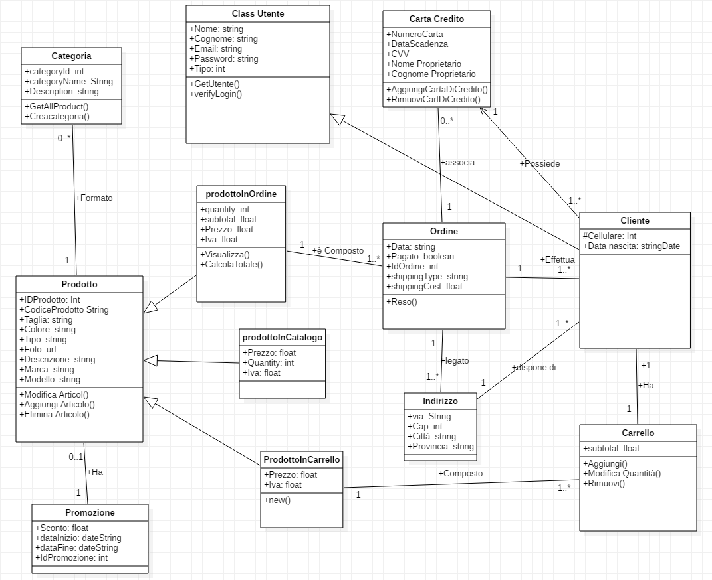Class diagram
  + 1. **– Dynamic model**

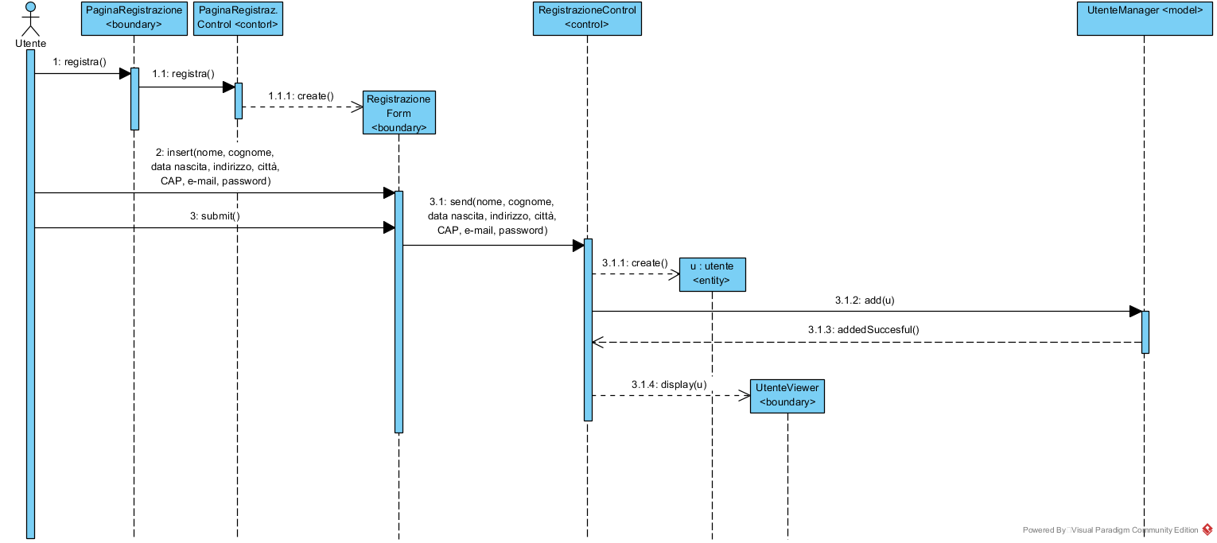**Registrazione**

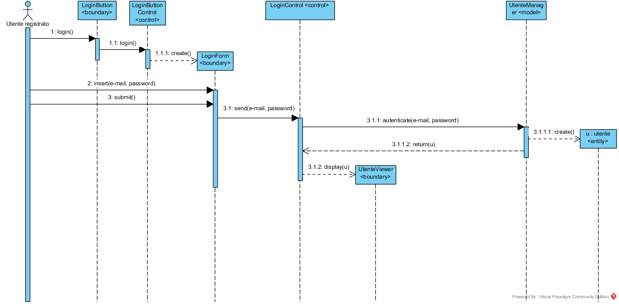**Login**

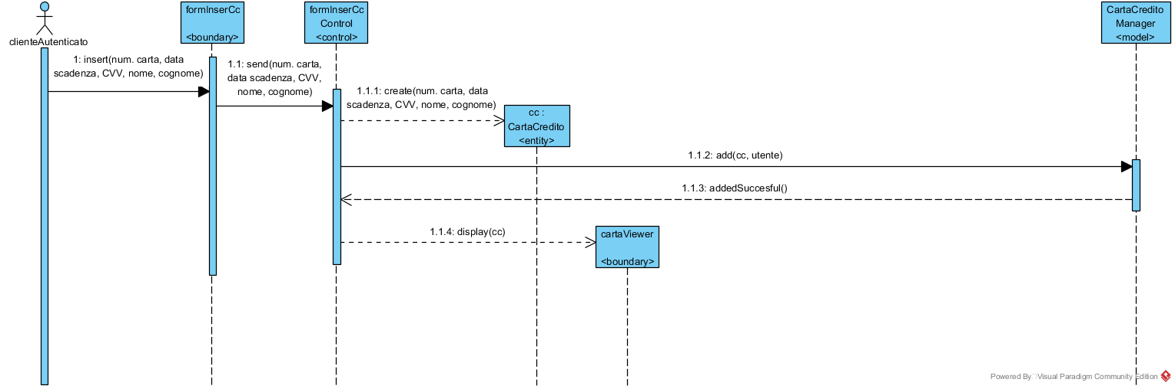**Inserimento carta di credito**

**Modifica carta di credito**

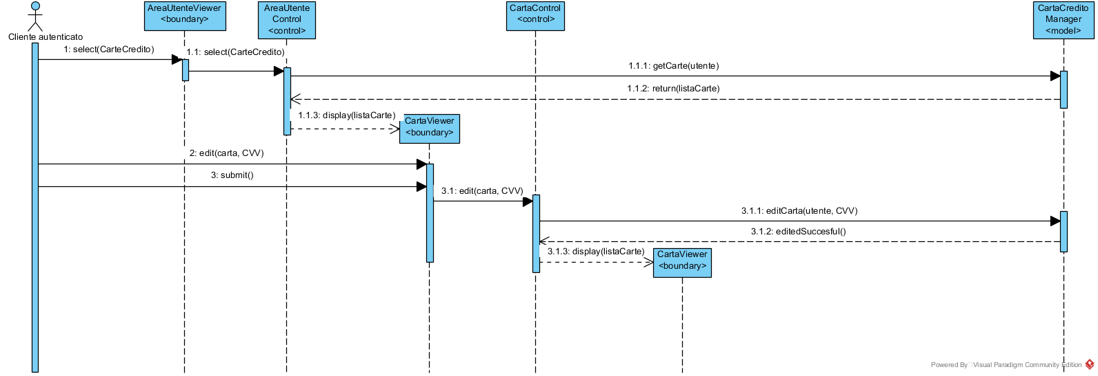

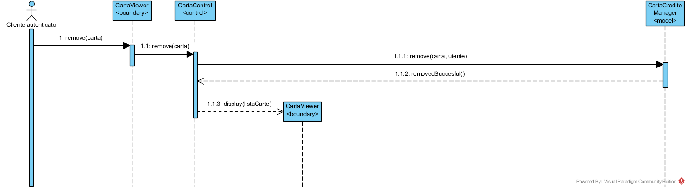**Elimina carta di credito**

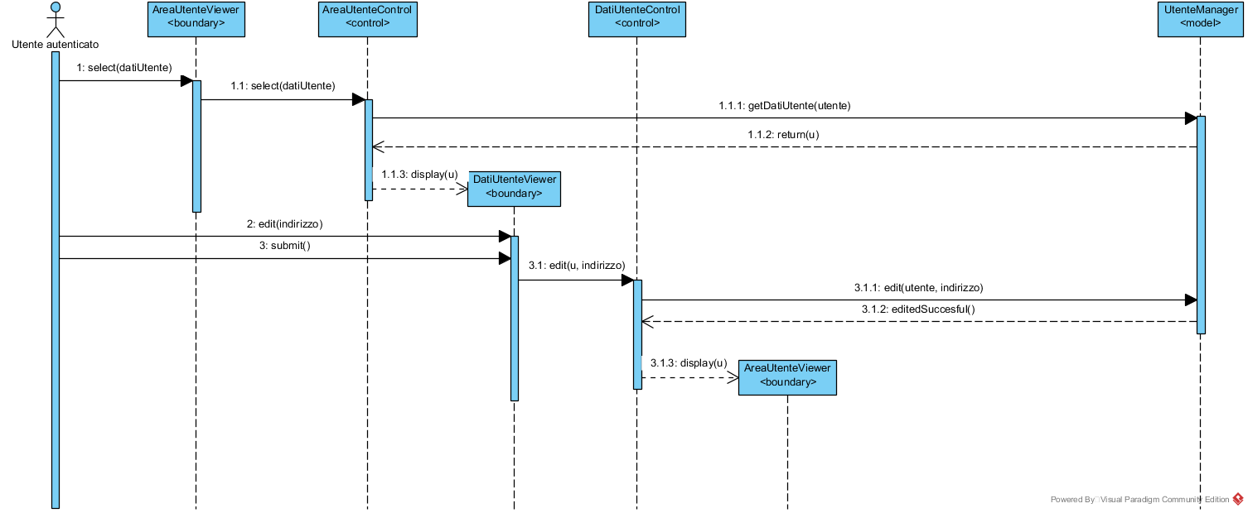**Modifica dati utente**

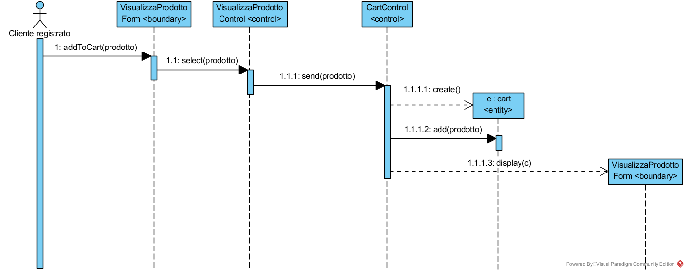**Aggiunta prodotti al carrello**

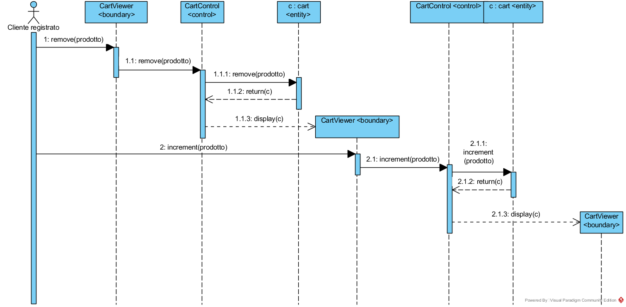**Modifica carrello**

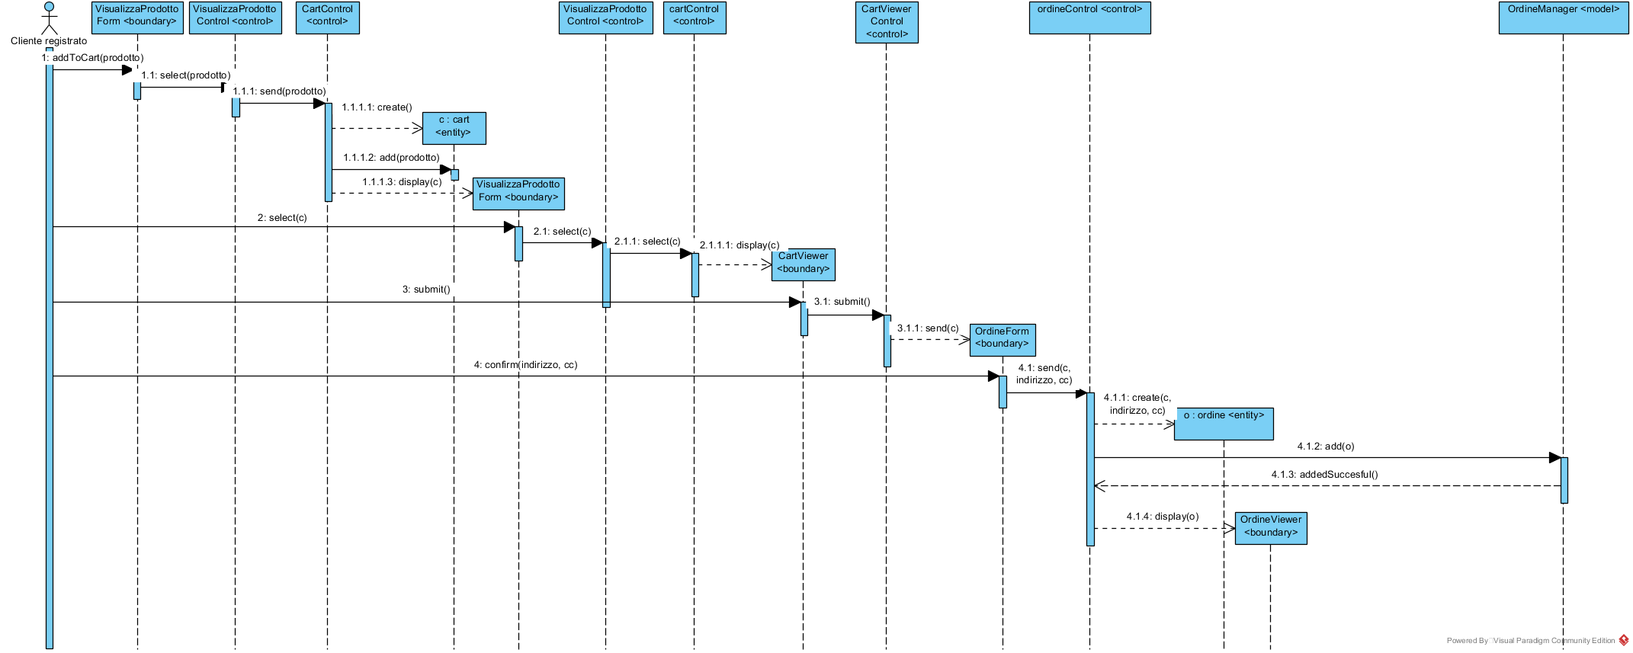**Acquisto**

I modelli dinamici per le azioni descritte dai casi d’uso: *pagamento, spedizione* e *tracking* sono omessi. Nel primo caso (*pagamento*), la sequenza di interazioni tra utente e sistema è modellata dal diagramma relativo all’acquisto; negli altri due casi (*spedizione* e *tracking*), non vi è alcuna interazione tra l’utente e il sistema in oggetto.

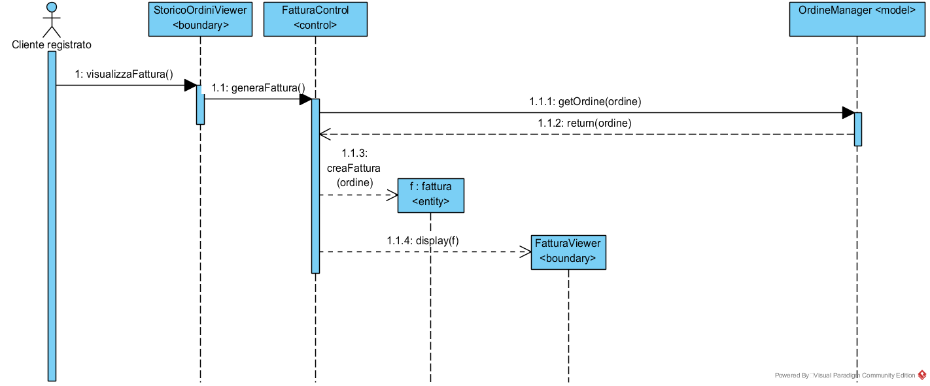**Visualizza fattura**

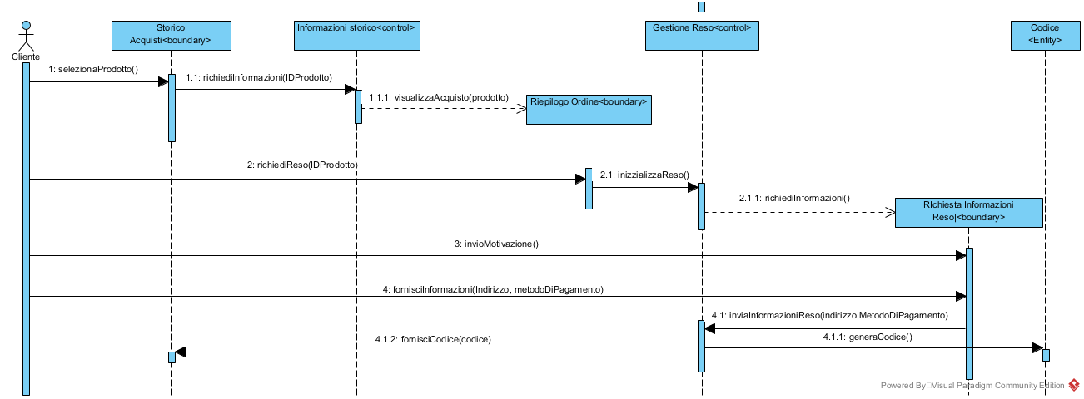**Gestione reso: cliente**

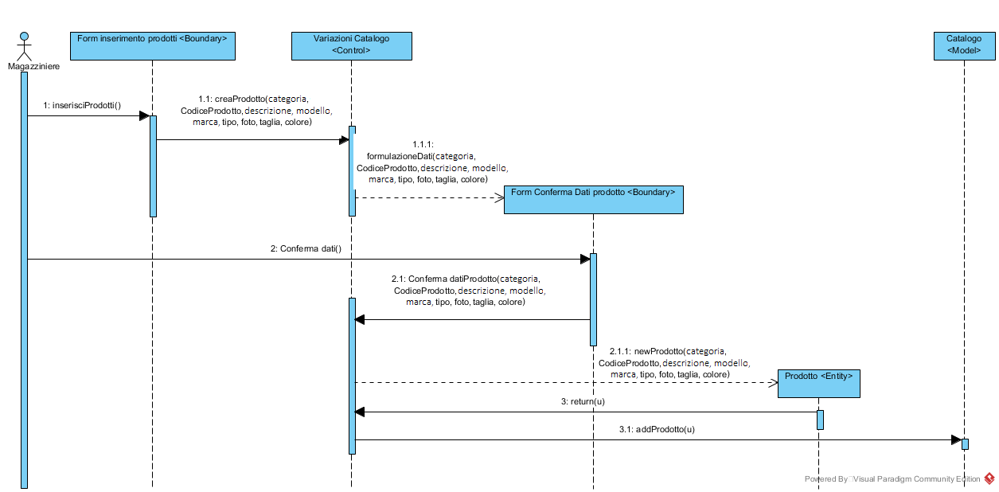**Inserimento prodotti**

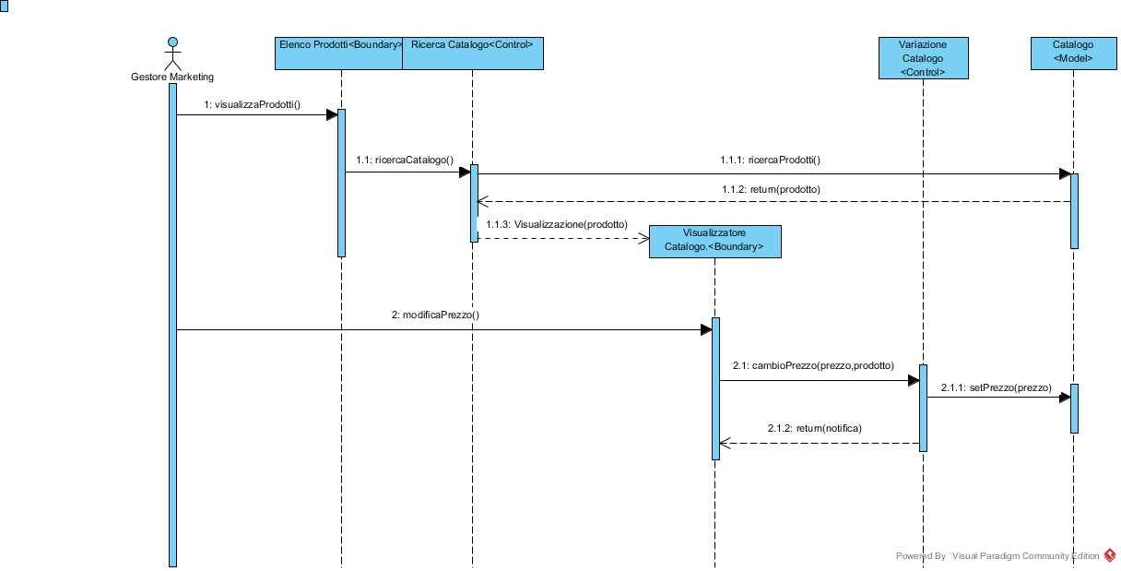**Modifica prezzo**

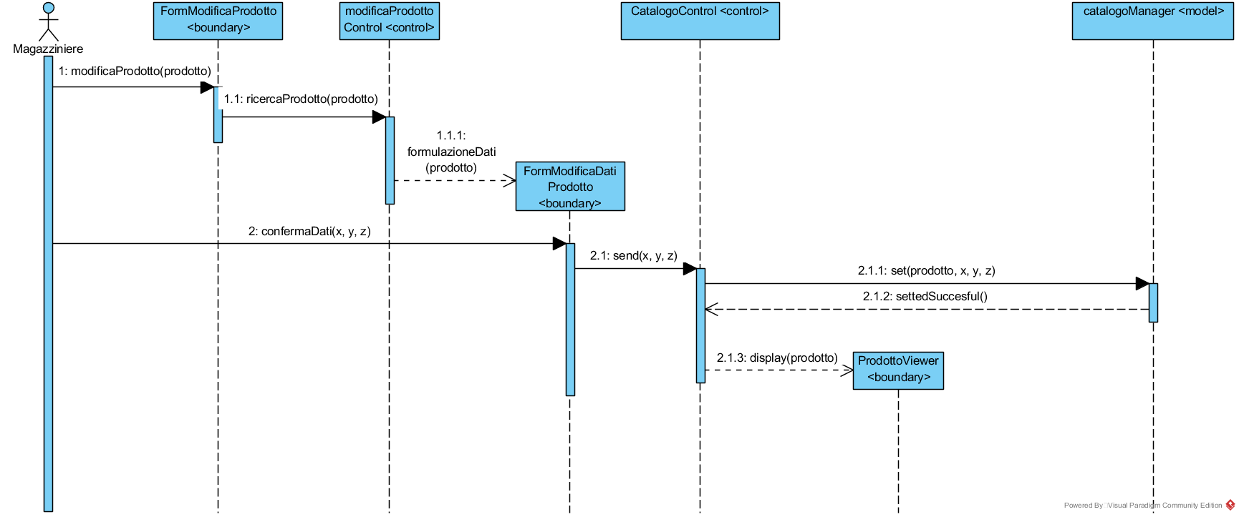**Modifica prodotto**

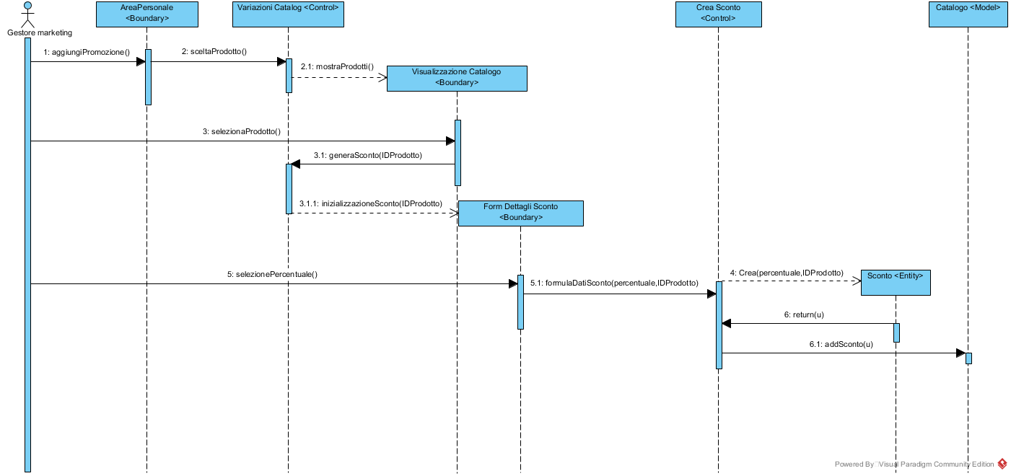**Inserimento promozione**

Le interazioni delle azioni descritte dal caso d’uso *esaurimento scorte* non sono modellate poiché non di particolare importanza per il sistema in oggetto.

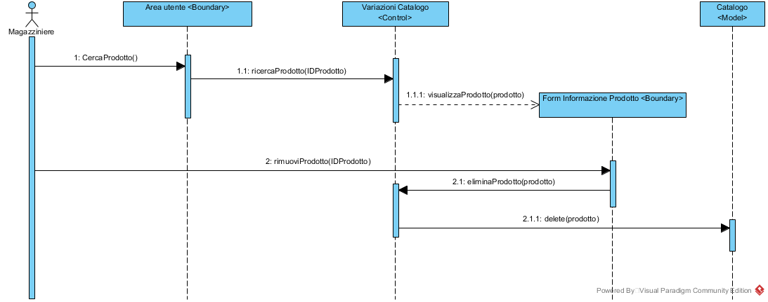**Rimozione articolo dal catalogo**

Il modello dinamico per le azioni descritte nel caso d’uso *gestione statistiche* è omesso poiché tale funzionalità non ha priorità alta e viene quindi implementata in una successiva revisione del sistema.

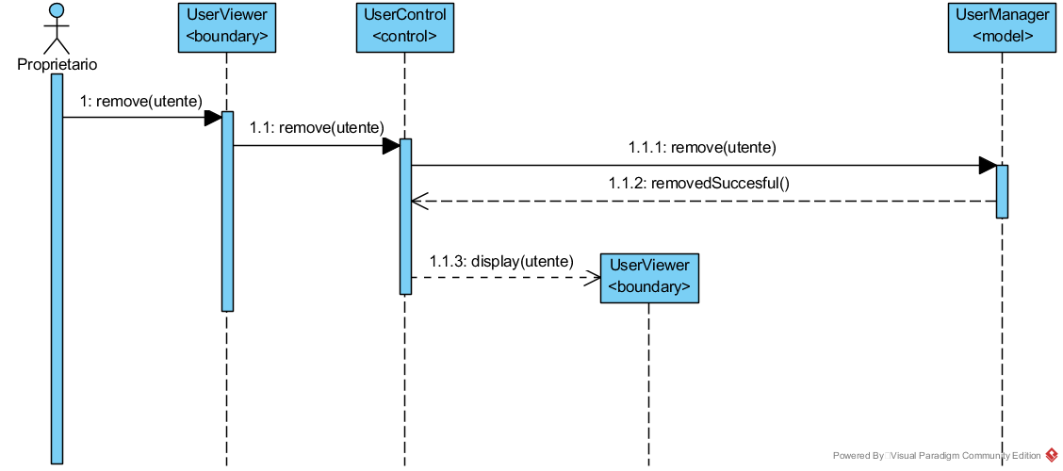**Rimozione utente**

* + 1. **– Mockups**

Scenario: acquisto con login già effettuato

*L’utente accede al sito con l’intenzione di effettuare un acquisto*

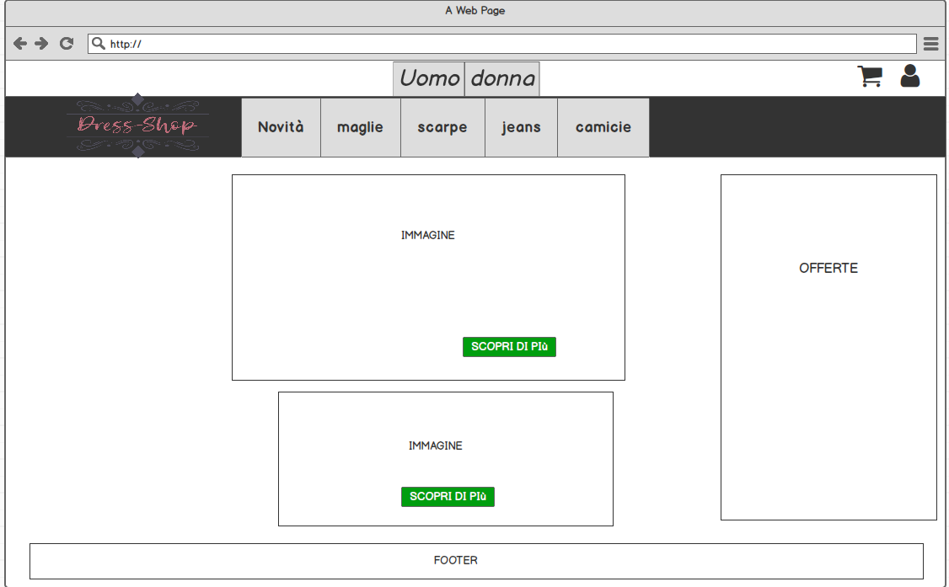

*L’utente seleziona la categoria “uomo” e la sottocategoria “maglie”.*

*All’utente vengono mostrate le maglie disponibili sul sito con prezzo annesso e immagine*

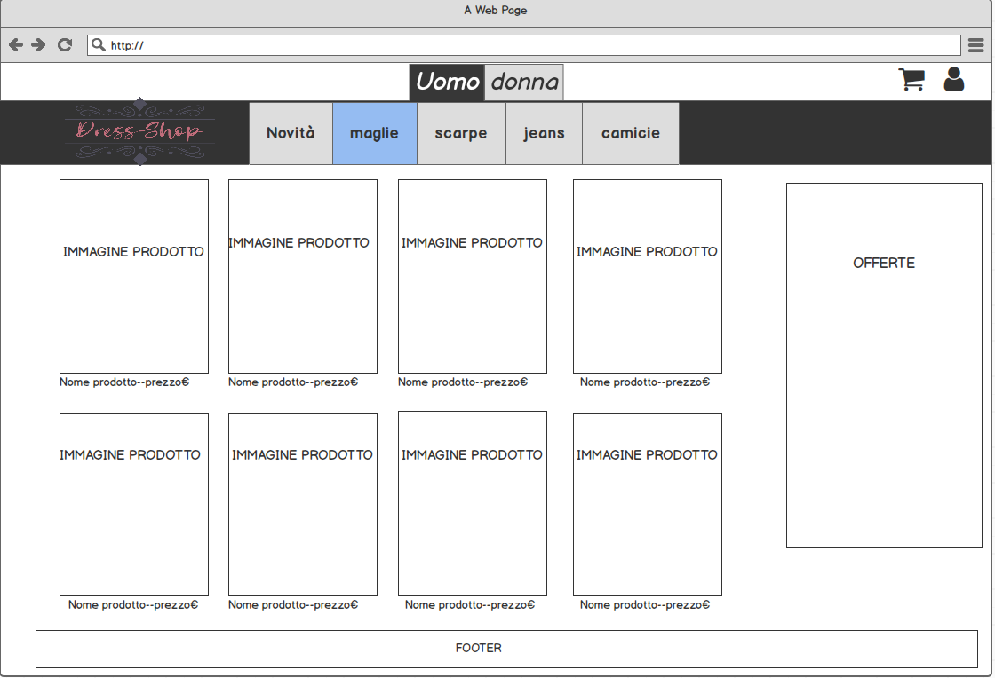

*L’utente seleziona uno dei prodotti disponibili e gli viene mostrata una scheda con le caratteristiche di tale prodotto.*

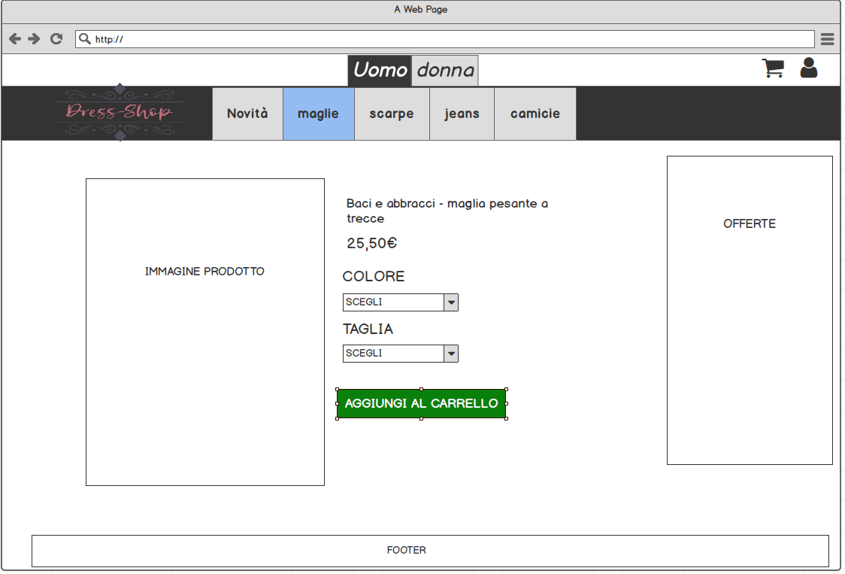

*L’utente seleziona il colore e la taglia tra quelli disponibili e aggiunge al carrello.*

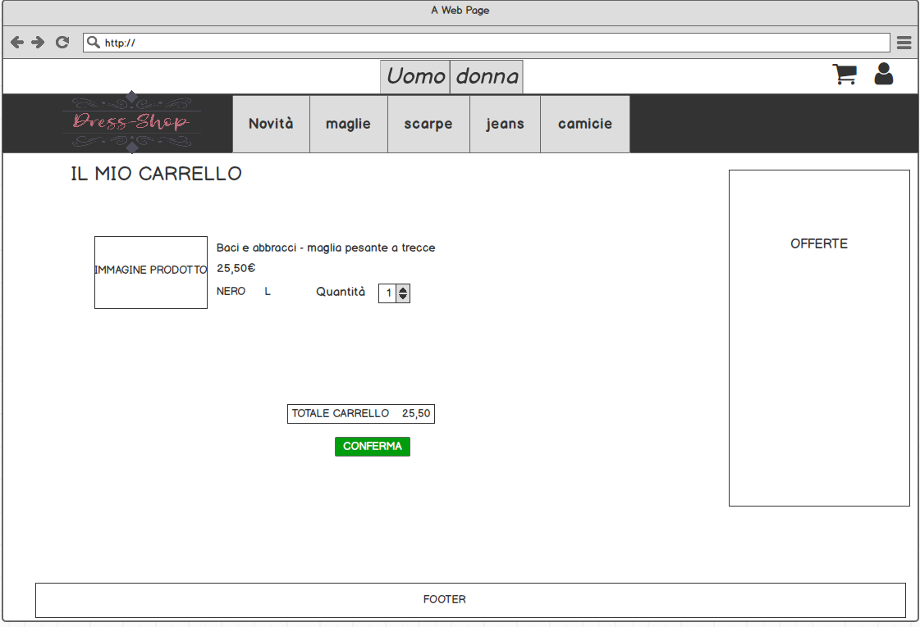

*L’utente viene indirizzato al carrello dove gli vengono mostrati tutti i prodotti aggiunti. L’utente clicca su conferma.*

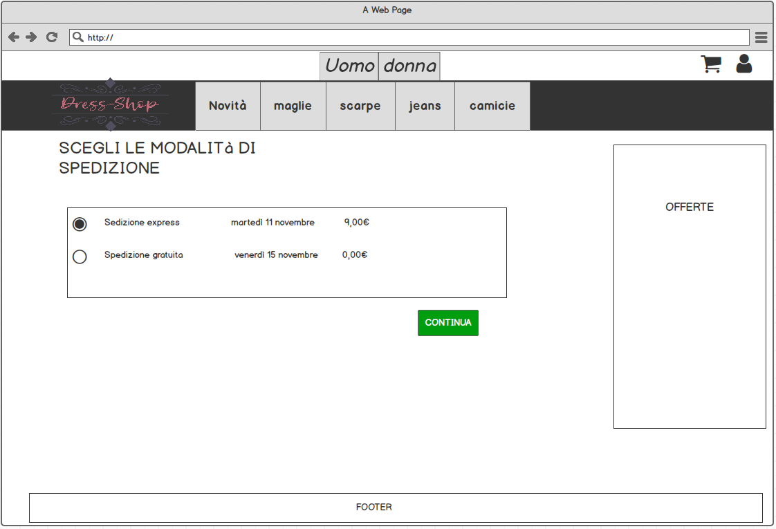

*L’utente viene indirizzato alla pagina di “scelta modalità spedizione”. Seleziona modalità express.*

*L’utente viene indirizzato alla pagina di “seleziona un indirizzo di consegna”. Seleziona quello di casa.*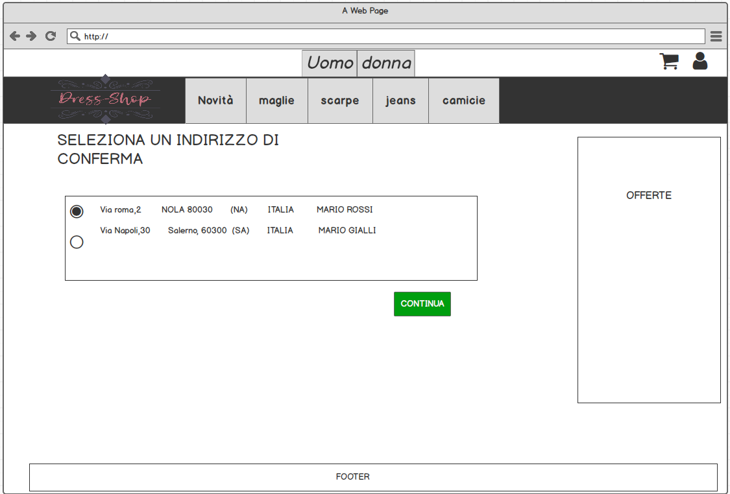

*Se non è ancora stato inserito un indirizzo, il sito chiederà di inserirne uno nuovo.*

*L’utente viene indirizzato alla pagina “seleziona carta di credito”.* 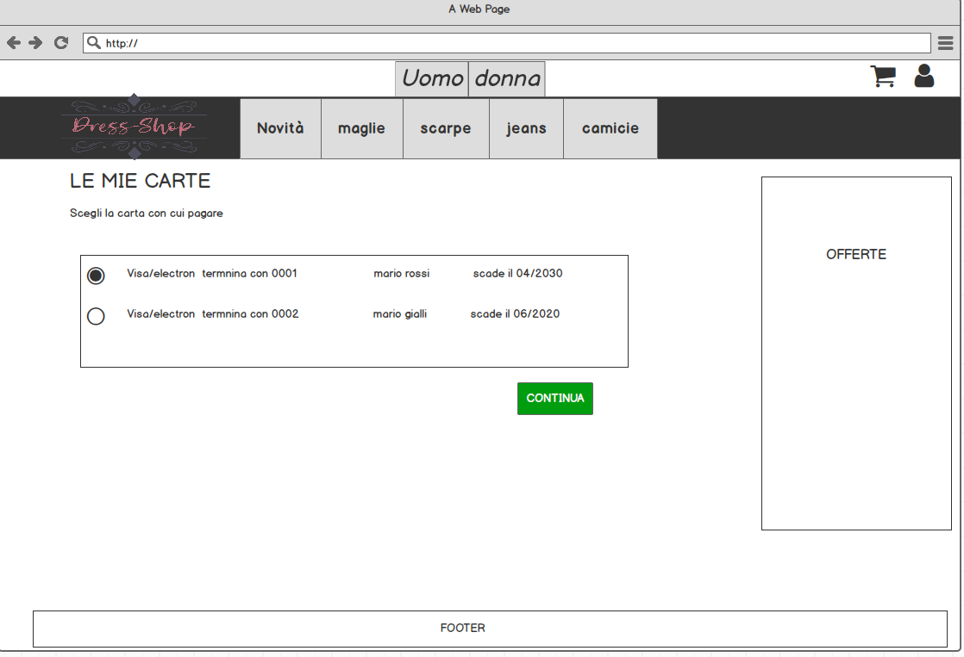

34,50€

*Seleziona visa 0001. Se non è ancora stata inserita una carta, il sito chiederà di inserirne una nuova. L’utente conferma.* 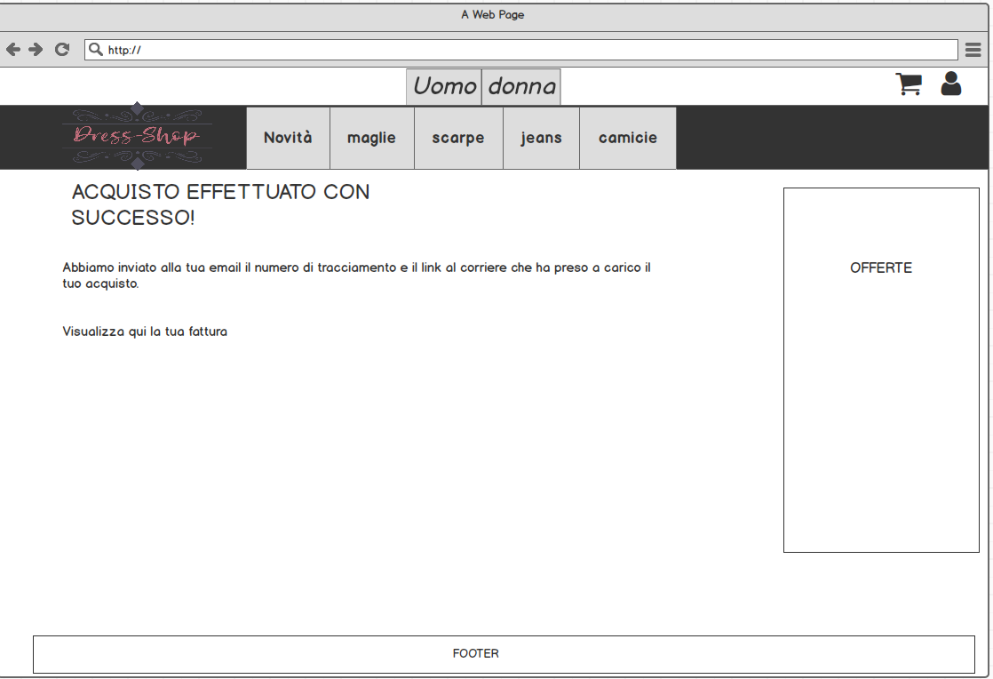

*La pagina mostra una schermata di pagamento riuscito. L’utente può vedere la fattura e il numero di tracciamento.*